**Taller de Conocimientos**

1. Ejecute un proyecto de Node js con “Hola Mundo” desde la consola, bajo las 3 formas en las que se puede aplicar y ejecutar un proyecto de Node Js a TypeScript. Agregue pantallazos de los códigos de la terminal, explorer y ejecución.

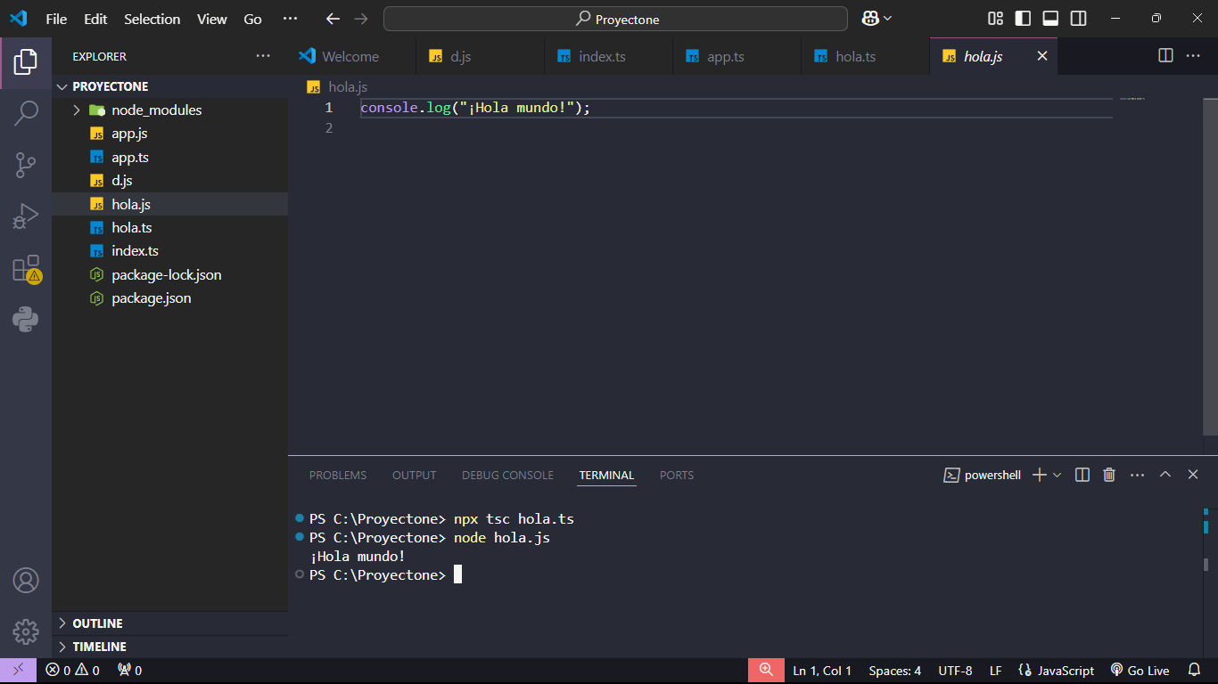

2. Tenemos el siguiente código en Node JS

**App.js**

const tiendas = [

    {

        id: 1,

        nombre: "San Juan",

        categorias: [

            {

                nombre: "Electrónica",

                productos: [

                    { nombre: "TV", precio: 1599.99, stock: 10, estado: true },

                    { nombre: "Radio", precio: 49.99, stock: 25, estado: true },

                    { nombre: "Teléfono", precio: 699.99, stock: 15, estado: false },

                ],

            },

            {

                nombre: "Ropa",

                productos: [

                    { nombre: "Camiseta", precio: 19.99, stock: 50, estado: true },

                    { nombre: "Pantalón", precio: 39.99, stock: 30, estado: true },

                    { nombre: "Zapatos", precio: 89.99, stock: 20, estado: false },

                ],

            },

        ],

    },

    {

        id: 2,

        nombre: "Santa Marta",

        categorias: [

            {

                nombre: "Electrónica",

                productos: [

                    { nombre: "TV", precio: 1699.99, stock: 8, estado: true },

                    { nombre: "Radio", precio: 59.99, stock: 20, estado: true },

                    { nombre: "Teléfono", precio: 799.99, stock: 12, estado: true },

                ],

            },

            {

                nombre: "Ropa",

                productos: [

                    { nombre: "Camiseta", precio: 14.99, stock: 60, estado: true },

                    { nombre: "Pantalón", precio: 49.99, stock: 25, estado: false },

                    { nombre: "Zapatos", precio: 99.99, stock: 15, estado: true },

                ],

            },

        ],

    },

];

// Recorrer y mostrar la información

tiendas.forEach(function (tienda) {

    console.log("Tienda: ".concat(tienda.nombre, " (ID: ").concat(tienda.id, ")"));

    tienda.categorias.forEach(function (categoria) {

        console.log("  Categor\u00EDa: ".concat(categoria.nombre));

        categoria.productos.forEach(function (producto) {

            console.log("    Producto: ".concat(producto.nombre));

            console.log("      Precio: ".concat(producto.precio.toFixed(2), " Pesos"));

            console.log("      Stock: ".concat(producto.stock));

            console.log("      Estado: ".concat(producto.estado ? "Activo" : "Inactivo"));

        });

    });

});

**NOTA:** La secuencia \u00ED es un código Unicode que representa la letra í (i latina con tilde). Esto asegura que el texto sea correcto incluso en sistemas que no manejan directamente caracteres acentuados.

**Desarrollar:**

1. Ejecuta el código actual en Node Js y coloca a continuación pantallas del resultado.
2. Se requiere que el código en Node Js, sea escrito de acuerdo al tipado de TypeScript, recuerda que TypeScript se debe definir las variables o constantes a utilizar.
3. Para Mostrar la lista de la información de las tiendas introdúcelo, agrégalo a una function en typescript.
4. Crea una funtion llamada buscarProducto, donde el parámetro de entrada sea el nombre del producto y muestre por pantalla, en que tienda se encuentra, cual es el precio y el stock del mismo, siempre y cuando estén activos.

**Entregables:**

1. Código desarrollado
2. Foto de encarpetado o estructura de software(folder-explorer)
3. Video de ejecución
4. Trabajo a realizar máximo 3 personas.
5. Subir todo a un repositorio de GITHUB, y subir el link aquí en Q10.

**Material de Apoyo adicional, que puedes utilizar**

**1. filter:** filter es un método de los arrays en JavaScript que se usa para **filtrar elementos** según una condición. Devuelve un nuevo array que contiene solo los elementos que cumplen con esa condición.

**Sintaxis:** array.filter(callback(elemento, índice, array))

* **callback**: Una función que se ejecuta en cada elemento del array.
* **elemento**: El elemento actual que se evalúa.
* **índice** *(opcional)*: La posición del elemento en el array.
* **array** *(opcional)*: El array original.

**Ejemplo:**

const numeros = [1, 2, 3, 4, 5];

const pares = numeros.filter(num => num % 2 === 0);

console.log(pares); // [2, 4]

**2. toLowerCase()** es un método de las cadenas de texto (strings) en JavaScript que convierte todos los caracteres de la cadena a **minúsculas**.

**Sintaxis:** cadena.toLowerCase()

**Ejemplo:**

const texto = "Hola Mundo";

console.log(texto.toLowerCase()); // "hola mundo"

**Uso común**: Se utiliza a menudo para hacer comparaciones de cadenas de texto sin importar mayúsculas o minúsculas.

**Ejemplo con comparación:**

const palabra1 = "Hola";

const palabra2 = "hola";

if (palabra1.toLowerCase() === palabra2.toLowerCase()) {

console.log("Son iguales.");

} else {

console.log("Son diferentes.");

}

// Salida: "Son iguales."

**Combinación de filter y toLowerCase()**

Se pueden usar juntos para filtrar elementos en un array de cadenas ignorando mayúsculas o minúsculas. Por ejemplo:

**Ejemplo práctico:**

const productos = ["TV", "Radio", "Teléfono", "teléfono"];

const resultado = productos.filter(producto => producto.toLowerCase() === "teléfono");

console.log(resultado); // ["Teléfono", "teléfono"]

**Explicación**:

1. **producto.toLowerCase()** convierte cada nombre de producto a minúsculas.
2. **producto.toLowerCase() === "teléfono"** compara el nombre en minúsculas con "teléfono".
3. **filter** devuelve un nuevo array con los productos que coinciden.